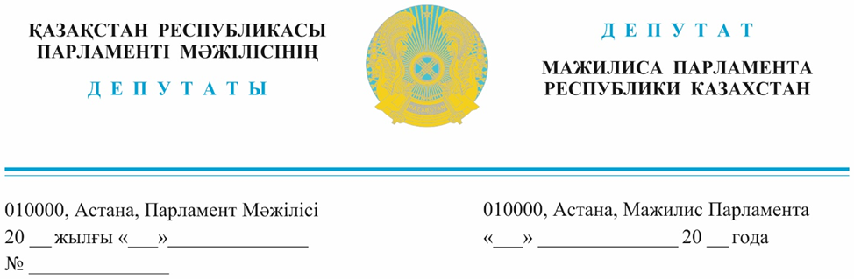

*Оглашен 31 мая 2023года*

**Заместителю**

**Премьер-Министра-**

**Министру торговли и интеграции**

**Республики Казахстан**

**С. М. Жумангарину**

**ДЕПУТАТСКИЙ ЗАПРОС**

**Уважаемый Серик Макашевич!**

В Народную партию Казахстана поступили жалобы на несанкционированные скотомогильники из многих регионов. Данный вопрос уже неоднократно поднимался в Парламенте и ранее были направлены депутатские запросы.

В частности, на открытую свалку из отходов мертвого скота (шкуры, кости и т.д.) жалуются люди, проживающие в Алматинской, Костанайской областях и др.

По данным Министерства сельского хозяйства, на момент 1 января 2022 года по всей республики насчитывается 2 398 скотомогильников, из них типовых – 783, примитивных (не соответствуют ветеринарно - санитарным требованиям) – 1615. Из всего количества имеющихся скотомогильников, только лишь 783 соответствуют необходимым нормам.

В результате того, что на типовых скотомогильниках не ведется надлежащий контроль и имеются факты нарушения закона, в населенных пунктах, близлежащих к ним скотомогильникам, распространяется болезни опасные для человеческой жизни (ящур, сибирская язва, бешенство), мы не наблюдаем.

Однако, участия государства в решении проблемы нет буквально, поскольку население, проживающее вблизи со стихийными скотомогильниками, опустило руки. За 30 лет независимости у чиновников сформировался определенный склад суждения. Вместо того чтобы вникнуть в вопрос и принять меры к устранению проблем, госорганы занимаются отпиской, что вызывает недоверие у народа.

Особенно большую опасность в возникновении заболевания представляют старые, заброшенные скотомогильники, где когда-то зарывали трупы животных, павших от сибирской язвы, которые попадают в сферу хозяйственной деятельности человека или подвергаются природным ландшафтным изменениям.

В ходе проведенного анализа удалось выяснить, что точной карты захоронений сибирской язвы в Казахстане нет. Из открытых источников понятно, что зафиксировано очагов сибирской язвы больше, чем обнаружено.

Народная партия Казахстана предлагает принять следующие меры для решения вопроса:

Первое, создание на территории 17 регионов Республики Казахстан утилизационных предприятий с применением мобильных печей – инсинераторов.

Второе, министерству сельского хозяйства организовать мобильные группы для выявления во всех регионах страны примитивных скотомогильников с внесением информации на карту и дальнейшей замены на типовые.

Третье, крестьянскому хозяйству, в деятельность которого входит разведение сельскохозяйственных животных, иметь на балансе собственный скотомогильник либо печь инсинератор.

На основании вышеизложенного в соответствии со статьей 27 Конституционного Закона Республики Казахстан «О Парламенте Республики Казахстан и статусе его депутатов» ответ на депутатский запрос просим дать письменно в установленные законодательством сроки.

**С уважением,**

**Депутаты фракции**

**«Народная партия Казахстана»:**

**И. Сункар**

**М. Магеррамов**

**К. Сейтжан**

**И. Смирнова**

**Г. Танашева**

**Депутат**

**фракции партии «AMANAT» Е.Сатыбалдин**

Испол.Муратова М.

Тел:74-62-19, muratova@parlam.kz